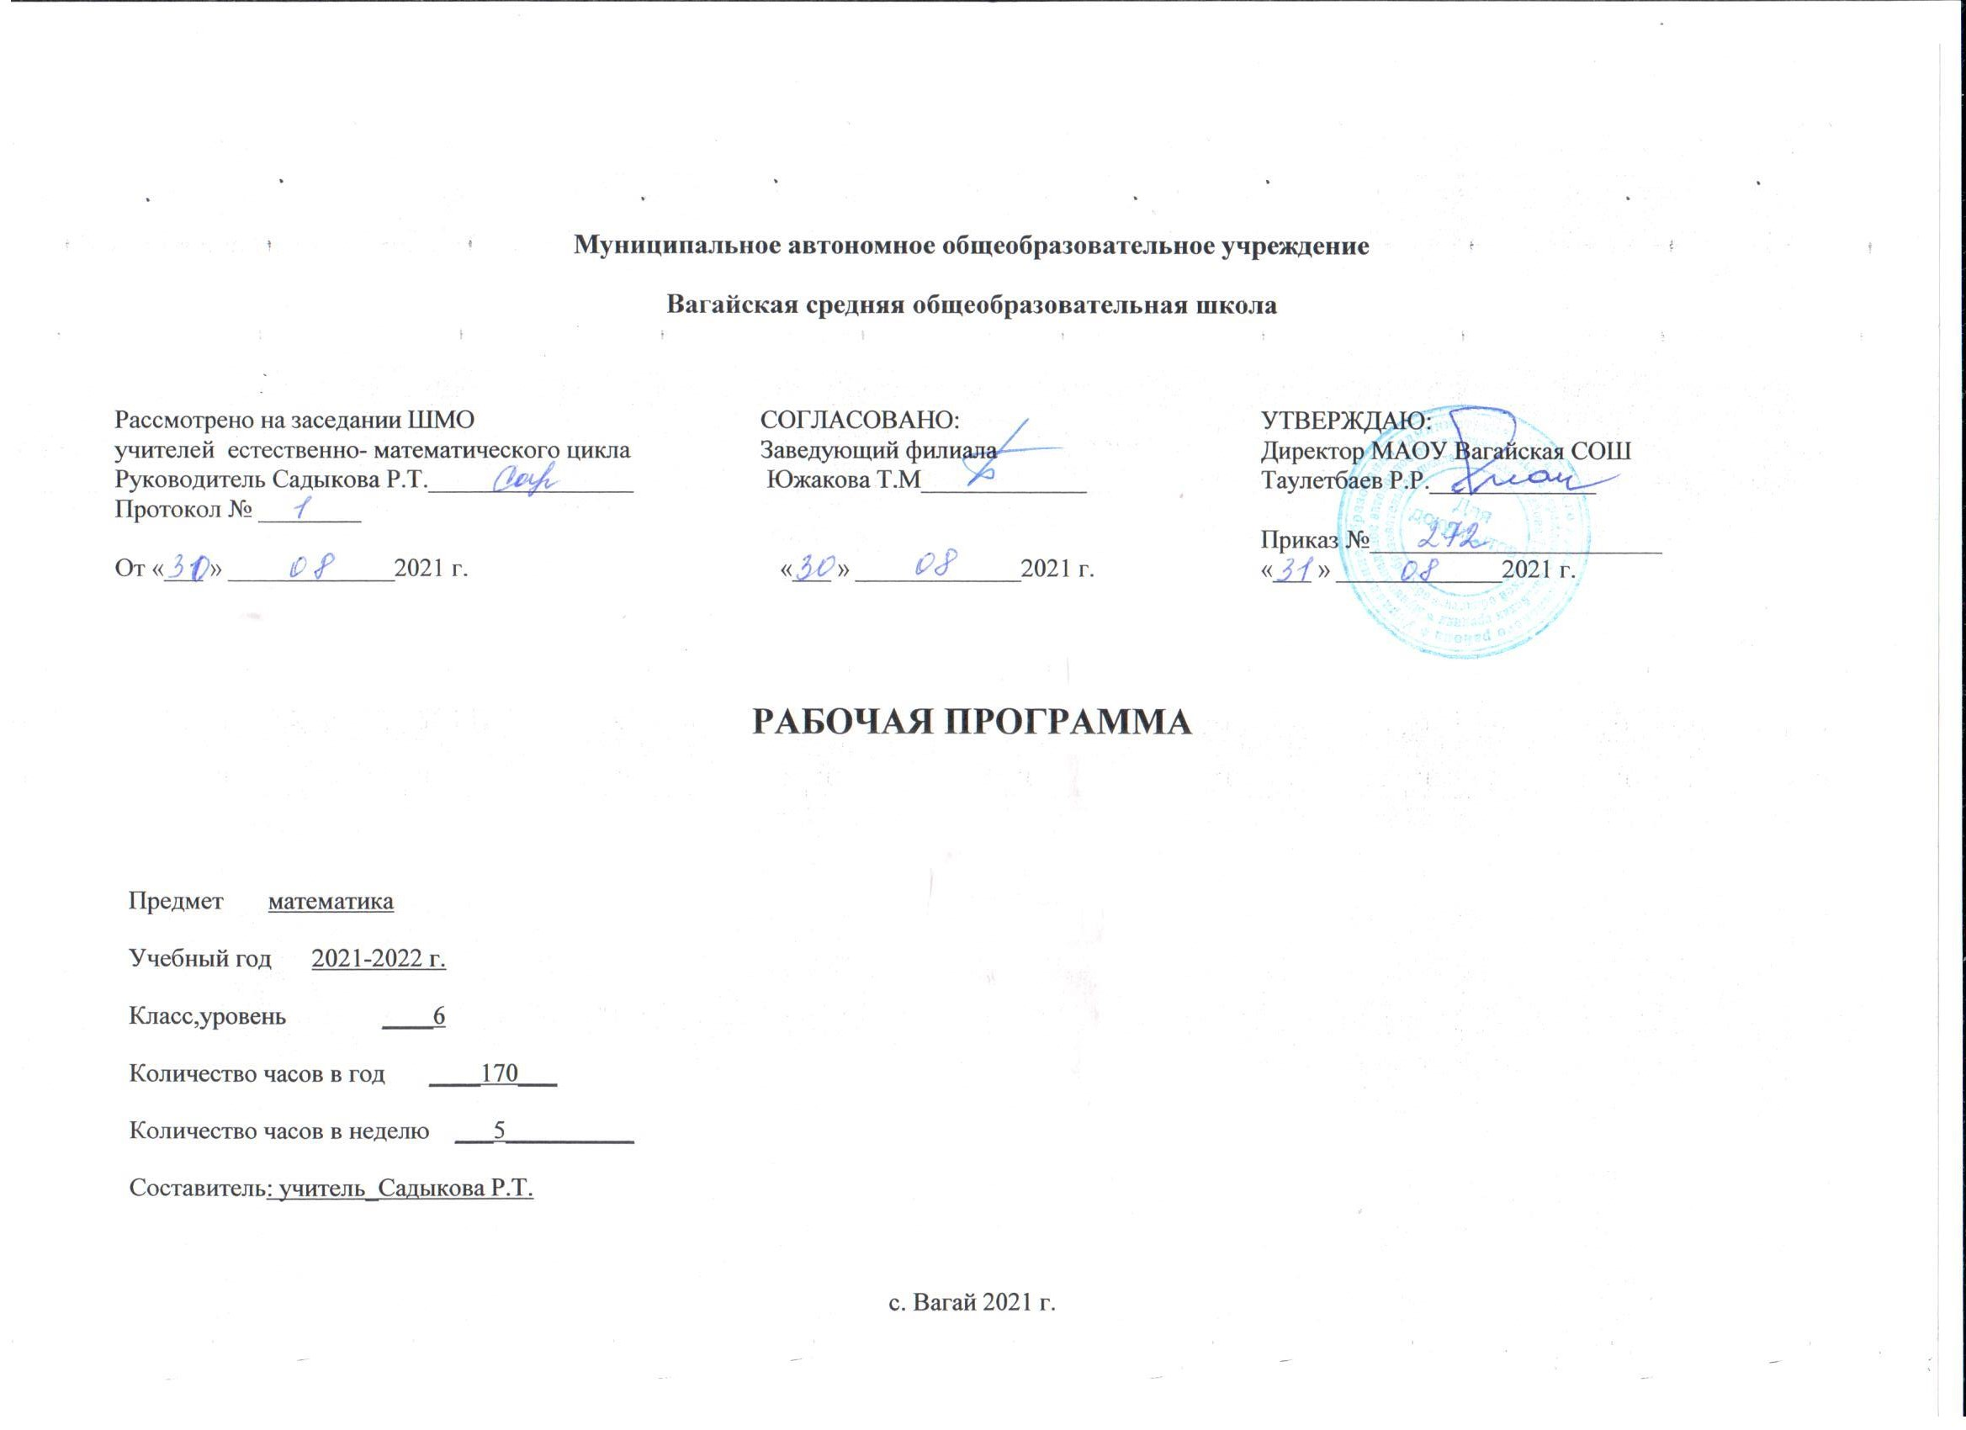
Планируемые результаты освоения учебного предмета «Математика»
Изучение математики способствует формированию у учащихся личностных, метапредметных и предметных результатов обучения, соответствующих требованиям федерального государственного образовательного стандарта основного общего образования.
Личностные результаты:
1. воспитание российской гражданской идентичности: патриотизма, уважения к Отечеству, осознания вклада отечественных учёных в развитие мировой науки;
2. ответственное отношение к учению, готовность и способность обучающихся к саморазвитию и самообразованию на основе мотивации к обучению и познанию;
3. осознанный выбор и построение дальнейшей индивидуальной траектории образования на базе ориентировки в мире профессий и профессиональных предпочтений с учётом устойчивых познавательных интересов, а также на основе формирования уважительного отношения к труду, развитие опыта участия в социально значимом труде;
4. умение контролировать процесс и результат учебной и математической деятельности; 5. критичность мышления, инициатива, находчивость, активность при решении математических задач.

Метапредметные результаты:
1. умение самостоятельно определять цели своего обучения, ставить и формулировать для себя новые задачи в учёбе, развивать мотивы и интересы своей познавательной деятельности;
2. умение соотносить свои действия с планируемыми результатами, осуществлять контроль своей деятельности в процессе достижения результата, определять способы действий в рамках предложенных условий и требований, корректировать свои действия в соответствии с изменяющейся ситуацией; 3. умение определять понятия, создавать обобщения, устанавливать аналогии, классифицировать, самостоятельно выбирать основания и критерии для классификации;
4. умение устанавливать причинно-следственные связи, строить логическое рассуждение, умозаключение (индуктивное, дедуктивное и по аналогии) и делать выводы;
5. развитие компетентности в области использования информационно-коммуникационных технологий;
6. первоначальные представления об идеях и о методах математики как об универсальном языке науки и техники, о средстве моделирования явлений и процессов;
7. умение видеть математическую задачу в контексте проблемной ситуации в других дисциплинах, в окружающей жизни;
8. умение находить в различных источниках информацию, необходимую десятичными дробями, положительными и отрицательными числами; решать текстовые задачи арифметическим способом и с помощью составления и решения уравнений; изображать фигуры на плоскости; использовать геометрический «язык» для описания предметов окружающего мира; измерять длины отрезков, величины углов, вычислять площади и объёмы фигур; распознавать и изображать равные и симметричные фигуры; проводить несложные практические вычисления с процентами, использовать прикидку и оценку; выполнять необходимые измерения; использовать буквенную символику для записи общих утверждений, формул, выражений, уравнений; строить на координатной плоскости точки по заданным координатам, определять координаты точек; читать и использовать информацию, представленную в виде таблицы, диаграммы (столбчатой или круговой), в графическом виде; решать простейшие комбинаторные задачи перебором возможных вариантов.

Предметные результаты изучения
1) формирование представлений о математике как о методе познания действительности, позволяющем описывать и изучать реальные процессы и явления:
осознание роли математики в развитии России и мира;
возможность привести примеры из отечественной и всемирной истории математических открытий и их авторов;
2) развитие умений работать с учебным математическим текстом (анализировать, извлекать необходимую информацию), точно и грамотно выражать свои мысли с применением математической терминологии и символики, проводить классификации, логические обоснования, доказательства математических утверждений:
решение сюжетных задач разных типов на все арифметические действия;
применение способа поиска решения задачи, в котором рассуждение строится от условия к требованию или от требования к условию;
составление плана решения задачи, выделение этапов ее решения, интерпретация вычислительных результатов в задаче, исследование полученного решения задачи;
нахождение процента от числа, числа по проценту от него, нахождения процентного отношение двух чисел, нахождения процентного снижения или процентного повышения величины;
3) развитие представлений о числе и числовых системах от натуральных до действительных чисел; овладение навыками устных, письменных, инструментальных вычислений:
оперирование понятиями: натуральное число, целое число, обыкновенная дробь, десятичная дробь, смешанное число, рациональное число, иррациональное число;
использование свойства чисел и законов арифметических операций с числами при выполнении вычислений;
использование признаков делимости на 2, 5, 3, 9, 10 при выполнении вычислений и решении задач;
выполнение округления чисел в соответствии с правилами;
сравнение чисел;
оценивание значения квадратного корня из положительного целого числа;
4) овладение символьным языком алгебры, приемами выполнения тождественных преобразований выражений, решения уравнений, систем уравнений, неравенств и систем неравенств; умения моделировать реальные ситуации на языке алгебры, исследовать построенные модели с использованием аппарата алгебры, интерпретировать полученный результат:
выполнение несложных преобразований для вычисления значений числовых выражений, содержащих степени с натуральным показателем, степени с целым отрицательным показателем;
выполнение несложных преобразований целых, дробно рациональных выражений и выражений с квадратными корнями; раскрывать скобки, приводить подобные слагаемые, использовать формулы сокращенного умножения;
решение линейных и квадратных уравнений и неравенств, уравнений и неравенств сводящихся к линейным или квадратным, систем уравнений и неравенств, изображение решений неравенств и их систем на числовой прямой;
5) овладение системой функциональных понятий, развитие умения использовать функционально-графические представления для решения различных математических задач, для описания и анализа реальных зависимостей:
определение положения точки по ее координатам, координаты точки по ее положению на плоскости;
6) овладение геометрическим языком; развитие умения использовать его для описания предметов окружающего мира; развитие пространственных представлений, изобразительных умений, навыков геометрических построений:
оперирование понятиями: фигура, точка, отрезок, прямая, луч, ломаная, угол, многоугольник, треугольник и четырёхугольник, прямоугольник и квадрат, окружность и круг, прямоугольный параллелепипед, куб, шар; изображение изучаемых фигур от руки и с помощью линейки и циркуля;
выполнение измерения длин, расстояний, величин углов с помощью инструментов для измерений длин и углов;
7) формирование систематических знаний о плоских фигурах и их свойствах, представлений о простейших пространственных телах; развитие умений моделирования реальных ситуаций на языке геометрии, исследования построенной модели с использованием геометрических понятий и теорем, аппарата алгебры, решения геометрических и практических задач:
решение задач на нахождение геометрических величин (длина и расстояние, величина угла, площадь) по образцам или алгоритмам;
8) овладение простейшими способами представления и анализа статистических данных; формирование представлений о статистических закономерностях в реальном мире и о различных способах их изучения, о простейших вероятностных моделях; развитие умений извлекать информацию, представленную в таблицах, на диаграммах, графиках, описывать и анализировать массивы числовых данных с помощью подходящих статистических характеристик, использовать понимание вероятностных свойств окружающих явлений при принятии решений:
решение простейших комбинаторных задач;
9) развитие умений применять изученные понятия, результаты, методы для решения задач практического характера и задач из смежных дисциплин с использованием при необходимости справочных материалов, компьютера, пользоваться оценкой и прикидкой при практических расчетах:
распознавание верных и неверных высказываний;
оценивание результатов вычислений при решении практических задач;
выполнение сравнения чисел в реальных ситуациях;
использование числовых выражений при решении практических задач и задач из других учебных предметов;
решение практических задач с применением простейших свойств фигур;
выполнение простейших построений и измерений на местности, необходимых в реальной жизни;

Содержание учебного предмета «Математика»
Арифметика
Делимость натуральных чисел. Признаки делимости на 2, 3, 5, 9, 10. Простые и составные числа. Разложение натурального числа на простые множители. Наибольший общий делитель и наименьшее общее кратное.
Дроби. Обыкновенная дробь. Основное свойство дроби. Нахождение части от целого и целого по его части.
Рациональные числа. Целые числа: положительные, отрицательные и нуль. Модуль (абсолютная величина) числа. Сравнение рациональных чисел. Арифметические действия с рациональными числами. Степень с целым показателем.
Действительные числа как бесконечные десятичные дроби. Сравнение действительных чисел, АРИФМЕТИЧЕСКИЕ ДЕЙСТВИЯ НАД НИМИ
Текстовые задачи. Решение текстовых задач арифметическим способом.
Измерения, приближения, оценки. Единицы измерения длины, площади, объема, массы, времени, скорости. Размеры объектов окружающего мира (от элементарных частиц до Вселенной), длительность процессов в окружающем мире.
Представление зависимости между величинами в виде формул.
Проценты. Нахождение процента от величины, величины по ее проценту.
Отношение, выражение отношения в процентах. Пропорция. Пропорциональная и обратно пропорциональная зависимости.
Округление чисел. Прикидка и оценка результатов вычислений. Выделение множителя - степени десяти в записи числа.
Геометрия
Начальные понятия и теоремы геометрии
Возникновение геометрии из практики.
Геометрические фигуры и тела. Равенство в геометрии.
Параллельные и пересекающиеся прямые. Перпендикулярность прямых. Многоугольники.
Окружность и круг.
Наглядные представления о пространственных телах: кубе, призме, пирамиде, шаре, сфере, конусе, цилиндре. Треугольник. Прямоугольные, остроугольные и тупоугольные треугольники. Высота, медиана, биссектриса, средняя линия треугольника. Равнобедренные и равносторонние треугольники; свойства и признаки равнобедренного треугольника.
Понятие о площади плоских фигур. Площадь круга. Объем тела.

Тематическое планирование с указанием количества часов, отводимых на освоение каждой темы.
Ключевые воспитательные задачи:
- воспитание культуры личности, отношение к математике как к части общечеловеческой культуры, играющей особую роль в общественном развитии;
- формирование качеств личности, обеспечивающих социальную мобильность, способность принимать самостоятельные решения;
- развитие умений аргументированно обосновывать и отстаивать высказанное суждение, оценивать и принимать суждения других.
- расширение кругозора и развитие интереса к предмету, используя присущую математике красоту и увлекательность; приобретение знаний и навыков, применяемых в повседневной жизни.
Наименование раздела | Номер урока | Наименование темы | Модуль воспитательной программы «Школьный урок» | Количество часов
Повторение курса 5 класса (4 часа + входная кр) | 1 | Действия с натуральными числами. Решение задач. |  | 1
 | 2 | Процент. |  | 1
 | 3-4 | Действия с дробями |  | 2
 | 5 | Входная контрольная работа |  | 1
Делимость натуральных чисел (16 часов) | 6-7 | Делители и кратные | Урок-изобретательство «Карточки помогайки» | 2
 | 8-9 | Признаки делимости на 10, на 5 и на 2 |  | 2
 | 10-11 | Признаки делимости на 9 и на 3 |  | 2
 | 12 | Признаки делимости на 10, на 5 и на 2. Признаки делимости на 9 и на 3. |  | 1
 | 13 | Признаки делимости на другие числа |  | 1
 | 14-15 | Простые и составные числа | Проект: «Решето Эратосфена» | 2
 | 16 | Наибольший общий делитель. Взаимно простые числа |  | 1
 | 17 | Наибольший общий делитель |  | 1
 | 18-19 | Наименьшее общее кратное |  | 2
 | 20 | Наибольший общий делитель. Наименьшее общее кратное. | Интеллектуальные интернет – конкурсы по математике | 1
 | 21 | Контрольная работа №2 по теме «Делимость натуральных чисел |  | 1
Обыкновенные дроби (34 часа) | 22-23 | Основное свойство дроби |  | 2
 | 24-26 | Сокращение дробей |  | 3
 | 27-29 | Приведение дробей к общему знаменателю. Сравнение дробей |  | 3
 | 30 | Сравнение дробей. Сложение и вычитание дробей | Урок-изобретательство «Карточки -помогайки» | 1
 | 31-33 | Сложение и вычитание дробей |  | 3
 | 34 | Контрольная работа №2 по теме «Сравнение. Сложение и вычитание обыкновенных дробей» |  | 1
 | 35-39 | Умножение дробей |  | 5
 | 40-41 | Нахождение дроби от числа | Интегрированный урок: «Запись чисел буквами кириллицы». | 2
 | 42 | Умножение дробей. Нахождение дроби от числа |  | 1
 | 43 | Контрольная работа №3 по теме «Умножение обыкновенных дробей» |  | 1
 | 44 | Взаимно обратные числа |  | 1
 | 45-48 | Деление дробей |  | 4
 | 49-51 | Нахождение числа по значению его дроби |  | 3
 | 52 | Преобразование обыкновенных дробей в десятичные. | Урок исследований «Алгоритмы действий с десятичными дробями, которых не найдешь в учебнике» | 1
 | 53 | Бесконечные периодические десятичные дроби |  | 1
 | 54 | Десятичное приближение обыкновенной дроби |  | 1
 | 55 | Контрольная работа по теме №4 «Обыкновенные дроби» |  | 1
Отношения и пропорции (24 часа) | 56-57 | Отношения |  | 2
 | 58-60 | Пропорции. |  | 3
 | 61-63 | Процентное отношение двух чисел. | Тематический устный счет «Энергосбережение» | 3
 | 64 | Контрольная работа №5 по теме «Отношения и пропорции» |  | 1
 | 65-66 | Прямая и обратная пропорциональност и |  | 2
 | 67-68 | Деление числа в данном отношении |  | 2
 | 69-70 | Окружность и круг |  | 2
 | 71-72 | Длина окружности. Площадь круга. | Урок игра – «Полет в космос» | 2
 | 73 | Цилиндр, конус, шар |  | 1
 | 74-75 | Диаграммы |  | 2
 | 76-78 | Случайные события. Вероятность случайного события |  | 3
 | 79 | Контрольная работа №6 по теме «Прямая и обратная пропорциональност и. Окружность и круг. Вероятность случайного события» |  | 1
Рациональные числа и действия над ними (68 часов) | 80-81 | Положительные и отрицательные числа | Конкурс тематического устного счета, посвященный пропаганде ЗОЖ. | 2
 | 82-84 | Координатная прямая |  | 3
 | 85-86 | Целые числа. Рациональные числа |  | 2
 | 87-89 | Модуль числа |  | 3
 | 90-93 | Сравнение чисел |  | 4
 | 94 | Контрольная работа №7 по теме «Рациональные числа. Модуль числа» |  | 1
 | 95-98 | Сложение рациональных чисел |  | 4
 | 99-101 | Свойства сложения рациональных чисел |  | 3
 | 102-105 | Вычитание рациональных чисел | Урок-изобретательство «Карточки помогайки» | 4
 | 106 | Контрольная работа №8 по теме «Сложение и вычитание рациональных чисел |  | 1
 | 107-110 | Умножение рациональных чисел |  | 4
 | 111-113 | Свойства умножения рациональных чисел |  | 3
 | 114-117 | Коэффициент. Распределительное свойство умножения |  | 4
 | 118-121 | Деление рациональных чисел |  | 4
 | 122 | Контрольная работа №9 по теме «Умножение и деление рациональных чисел» |  | 1
 | 123-127 | Решение уравнений | Интеллектуальные интернет – конкурсы на сайте Яндекс класс. | 5
 | 128-132 | Решение задач с помощью уравнений |  | 5
 | 133 | Контрольная работа № 10 по теме «Решение уравнений и задач с помощью уравнений» |  | 1
 | 134-136 | Перпендикулярные прямые |  | 3
 | 137-139 | Осевая и центральная симметрии |  | 3
 | 140-141 | Параллельные прямые |  | 2
 | 142-144 | Координатная плоскость | Урок открытых мыслей. Урок фантазирования. День космонавтики. Урок исследование «Космос — это мы» | 3
 | 145-146 | Графики |  | 2
 | 147 | Контрольная работа № 11 по теме «Параллельные и перпендикулярные прямые. Координатная плоскость. Графики» |  | 1
Повторение и систематизация учебного материала курса математики 6 класса (23 часа) | 148-149 | Делимость натуральных чисел |  | 2
 | 150-152 | Обыкновенные дроби | Урок дидактических игр по математике. | 3
 | 153-154 | Отношения и пропорции |  | 2
 | 155-158 | Действия с рациональными числами |  | 4
 | 159-162 | Уравнения. |  | 4
 | 163 | Координатная прямая. |  | 1
 | 164 | Координатная плоскость. | Проект урока по теме: «Координатная плоскость» | 1
 | 165 | Перпендикулярные и параллельные прямые. |  | 1
 | 166 | Симметрия. |  | 1
 | 167 | Геометрические фигуры. |  | 1
 | 168 | Итоговая контрольная работа по курсу математики 6 класса |  | 1
 | 169 | Работа над ошибками. |  | 1
 | 170 | Итоговый (занимательный) урок | Урок проект: «Вклад математиков в победу» | 1

